
О внесении изменений и дополнения в Указ Президента Республики Казахстан, имеющий силу Конституционного закона, "О государственных символах Республики Казахстан"
Конституционный закон Республики Казахстан от 7 января 2006 года N 112
Статья 1.
Внести в
Указ
Президента Республики Казахстан, имеющий силу Конституционного закона, от 24 января 1996 г., N 2797 "О государственных символах Республики Казахстан" (Ведомости Парламента Республики Казахстан, 1996 г., N 1, ст. 178; 1997 г., N 12, ст. 193) следующие изменения и дополнение:
1) форму акта и заголовок изложить в следующей редакции:
"Конституционный закон Республики Казахстан "О государственных символах Республики Казахстан";
2) преамбулу исключить;
3) часть первую статьи 11 дополнить словами ", прикладывая ладонь правой руки к левой стороне груди";
4) в статьях 12, 14 и 16 слова "Указом", "Указа", "Указ" заменить соответственно словами "Конституционным законом", "Конституционного закона", "Конституционный закон";
5) музыкальную редакцию и текст Государственного гимна Республики Казахстан, утвержденные подпунктом 3) статьи 2, изложить в новой редакции согласно приложению к настоящему Конституционному закону.
Статья 2.
Настоящий Конституционный закон вводится в действие со дня его официального опубликования.
Президент
Республики Казахстан
Приложение
к Конституционному закону
Республики Казахстан
"О внесении изменений и дополнения
в Указ Президента Республики
Казахстан, имеющий силу
Конституционного закона,
"О государственных символах
Республики Казахстан"
от 7 января 2006 года, N 112-III ЗРК
Музыкальная редакция
Государственного гимна Республики Казахстан

Автор музыки Шамши Калдаяков

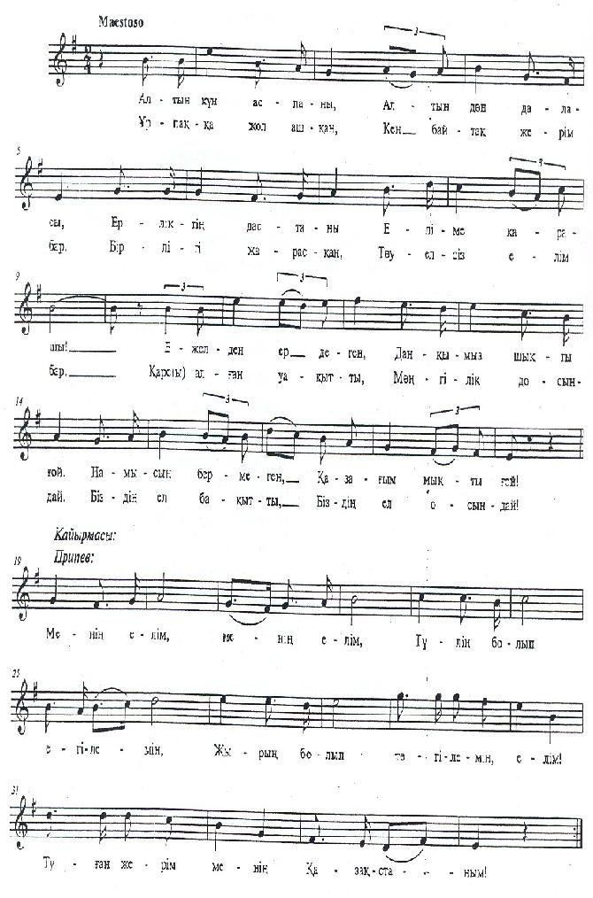
Қазақстан Республикасы
Мемлекеттік гимнінің мәтіні
Сөзін жазғандар:
Жұмекен Нәжімеденов,
Нұрсұлтан Назарбаев
Алтын күн аспаны,
Алтын дән даласы,
Ерліктің дастаны,
Еліме қарашы!
Ежелден ер деген,
Даңкымыз шықты ғой.
Намысын бермеген,
Қазағым мықты ғой!
Қайырмасы:
Менің елім, менің елім,
Гулің болып егілемін,
Жырың болып төгілемін, елім!
Туған жерім менің - Қазақстаным!
Ұрпаққа жол ашкан,
Кең байтақ жерім бар.
Бірлігі жарасқан,
Тәуелсіз елім бар.
Қарсы алған уақытты,
Мәңгілік досындай.
Біздің ел бақытты,
Біздің ел осындай!
Қайырмасы:
Менің елім, менің елім,
Гулің болып егілемін,
Жырың болып төгілемін, елім!
Туған жерім менің - Қазақстаным!

Текст Государственного гимна
Республики Казахстан
Авторы текста:
Жумекен Нажмеденов,
Нурсултан Назарбаев
Подстрочный перевод текста
Государственного гимна
Республики Казахстан
В небе золотое солнце,
В степи золотое зерно.
Сказание о мужестве - моя страна.
В седой древности
Родилась наша слава,
Горд и силен мой казахский народ.
Припев:
О мой народ! О моя страна!
Я твой цветок, взращенный тобой.
Я песня, звенящая на твоих устах.
Родина моя - мой Казахстан.
У меня простор неоглядный
И дорога, открытая в будущее.
У меня независимый,
Сплоченный, единый народ.
Как извечного друга
Встречает новое время
Наша счастливая страна, наш народ.
Припев:
О мой народ! О моя страна!
Я твой цветок, взращенный тобой.
Я песня, звенящая на твоих устах.
Родина моя - мой Казахстан.

© 2012. РГП на ПХВ «Институт законодательства и правовой информации Республики Казахстан» Министерства юстиции Республики Казахстан

